李克强出席第25次中国－东盟领导人会议
来源：新华社
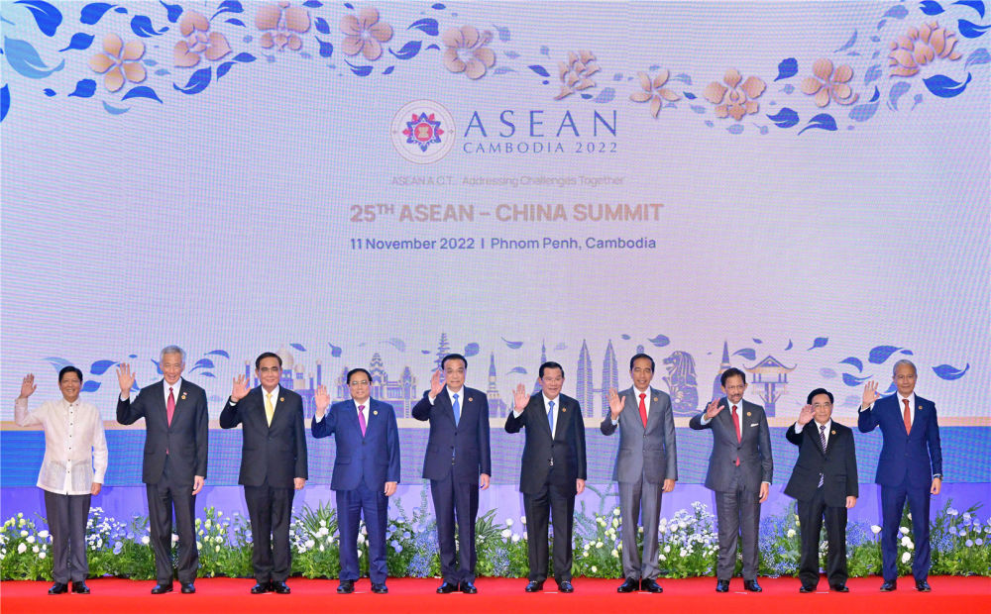
当地时间11月11日下午，国务院总理李克强在柬埔寨金边出席第25次中国－东盟（10+1）领导人会议。这是与会领导人集体合影。新华社记者 岳月伟 摄
新华社金边11月11日电（记者吴黎明 吴长伟）当地时间11月11日下午，国务院总理李克强在柬埔寨金边出席第25次中国－东盟（10+1）领导人会议。东盟轮值主席国柬埔寨首相洪森、文莱苏丹哈桑纳尔、印尼总统佐科、老挝总理潘坎、菲律宾总统马科斯、新加坡总理李显龙、泰国总理巴育、越南总理范明政、马来西亚国会下议长阿兹哈与会。东盟秘书长林玉辉出席。
李克强表示，去年11月，中国东盟举行建立对话关系30周年纪念峰会，宣布建立全面战略伙伴关系。习近平主席在峰会上提出共建和平、安宁、繁荣、美丽、友好“五大家园”。中国东盟友好合作揭开了充满希望的新篇章。
李克强指出，当前国际地区形势深刻复杂演变，各种不确定不稳定因素增多。中国与东盟是命运与共、休戚相关的全面战略伙伴，选边站队不应是我们的选择，开放合作才是克服共同挑战的必由之路。中方视东盟为周边外交的优先方向，始终支持东盟共同体建设，支持东盟在东亚合作中的中心地位，愿同东盟一道聚焦发展与合作，建设更为紧密的中国－东盟命运共同体。李克强建议：
——进一步凝聚发展合作共识。深入对接发展战略，以实施《中国东盟全面战略伙伴关系行动计划》为契机，推动双方务实合作提质增效。中方将设立中国东盟共同发展专项贷款，愿进一步加大疫后复苏合作。
——不断增强发展动能。深挖双方合作潜力。疫情发生近3年来，中国东盟贸易逆势增长，目前已互为最大贸易伙伴。要以中国东盟自贸区3.0版谈判正式启动为契机，提升贸易投资合作质量和水平。建立支持东盟基础设施、能源资源等领域重大项目的投资合作基金。提高通关效率，确保边境和口岸“能开尽开”。实施“中国东盟数字人才培养计划”，未来3年为东盟国家培训1000名数字人才。
——持续夯实发展支撑。加快建设公共卫生科技合作中心，实施“中国东盟人力资源质量提升计划”。
李克强指出，《南海各方行为宣言》签署20年来，中国和东盟国家全面有效落实《宣言》，逐步摸索出增进互信、管控分歧的有效路径，积累形成了对话合作、共同治理的成功经验，维护了南海总体和平稳定。中方欢迎会议发表《纪念〈南海各方行为宣言〉签署20周年联合声明》，高度评价“南海行为准则”磋商取得积极进展。我们完全有信心、有智慧、有能力把解决南海问题的钥匙掌握在自己手中。中方愿同东盟各国一道，根据包括《联合国海洋法公约》在内的国际法，在相互尊重的基础上妥善处理南海问题，共同做南海和平的守护者、南海友谊的建设者、南海合作的践行者。
李克强表示，中国将始终坚持维护世界和平、促进共同发展的外交政策宗旨，坚定奉行独立自主的和平外交政策，坚持走和平发展道路，坚持改革开放基本国策，致力于发展同各国的友好合作关系。
李克强指出，中方近十年在中国－东盟领导人会议上提出160多项重要合作协议，落实率超过99.5%。中国东盟关系是互利互惠的，双方是搬不走的好邻居、信得过的好朋友、拆不散的好伙伴。我们对中国东盟关系的未来充满信心，相信双方友好合作的道路会越走越宽，我们的共同家园将迎来更美好的明天。
与会东盟国家领导人表示，中国的可持续发展为本地区共同繁荣作出重要贡献。过去30多年来，东盟中国关系在相互尊重、合作共赢的基础上取得丰硕成果，成为东盟对话伙伴中最具活力的一对关系，树立了地区合作的典范，为地区和世界的稳定与繁荣作出重要贡献。东盟高度赞赏中方持续支持东盟中心地位和团结，感谢中方为东盟国家抗击疫情提供的巨大帮助，愿同中方进一步挖掘合作潜力，促进东盟中国自贸区升级，拓展数字经济、基础设施建设、信息通信、生态环保、粮食安全、教育文化等领域合作，推动东盟中国全面战略伙伴关系不断向前发展。东盟致力于全面有效落实《南海各方行为宣言》，赞赏“南海行为准则”磋商取得的进展，期待早日达成有效、富有实质内容、符合国际法的准则。
会议通过了《关于加强中国－东盟共同的可持续发展联合声明》、《纪念〈南海各方行为宣言〉签署20周年联合声明》、《中国－东盟粮食安全合作的联合声明》等成果文件，欢迎通过《中国东盟全面战略伙伴关系行动计划》，宣布2023年为“中国东盟农业发展和粮食安全合作年”。
肖捷出席会议。
【讲话全文】
李克强在第25次中国－东盟领导人会议上的讲话
编辑：聂毅

